Examen Parcial

Nombre: Jhonny Guevara León.

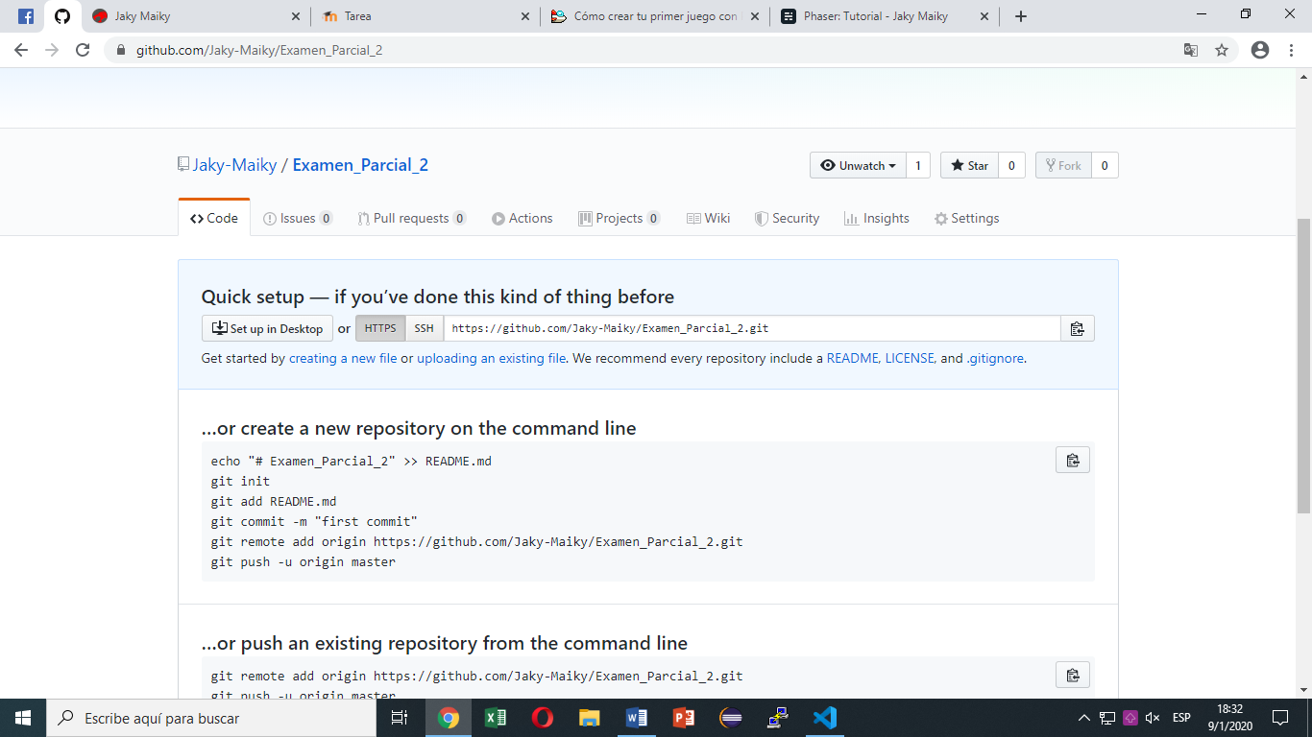

1. Creación del repositorio “Examen Parcial 2”.

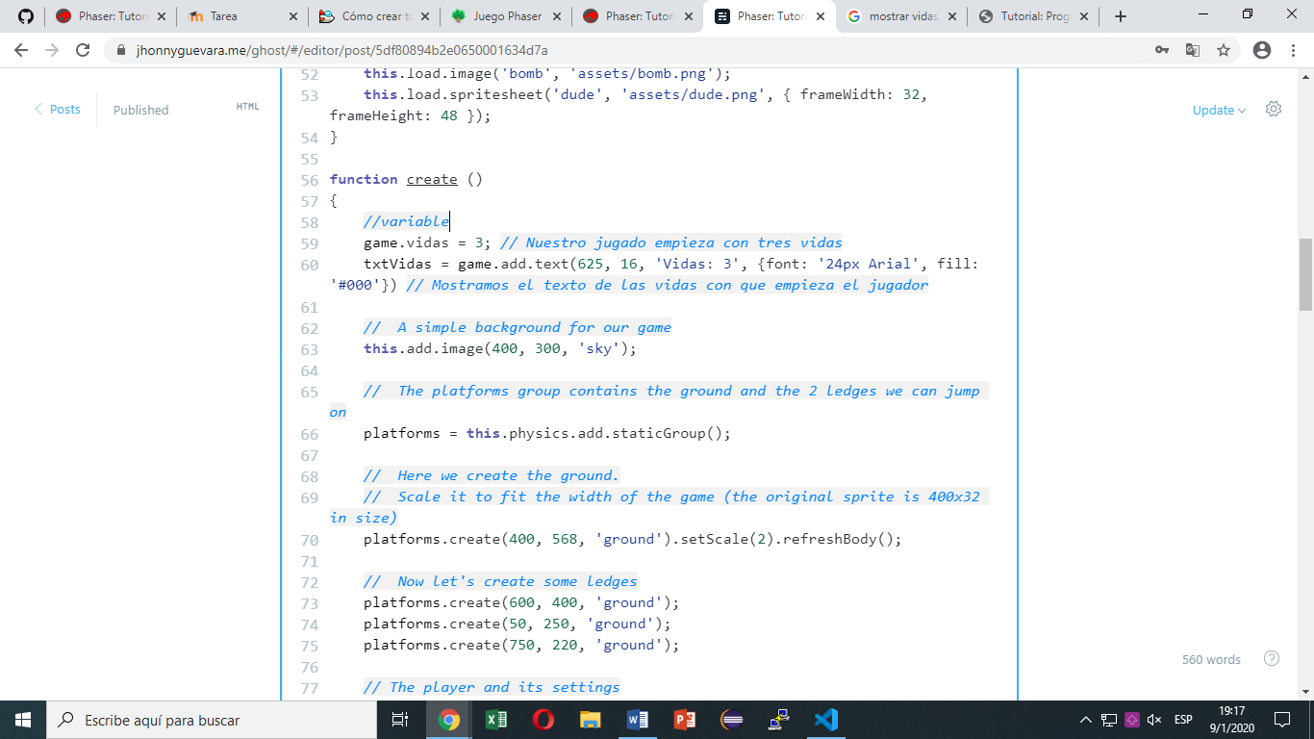

1. Jugador empieza con 3 vidas

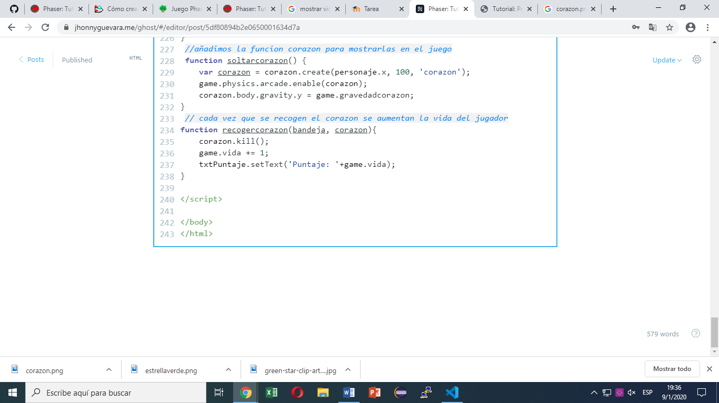

1. Añadir un elemento ❤ para ganar + vidas

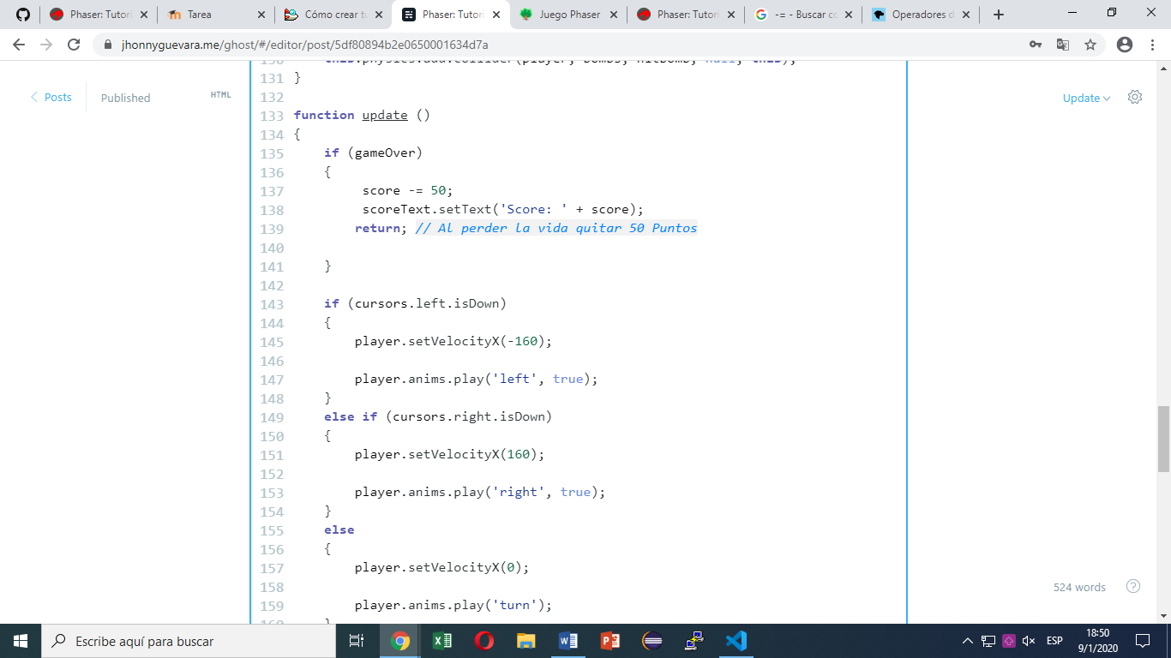

1. Al perder la vida quitar 50 Puntos

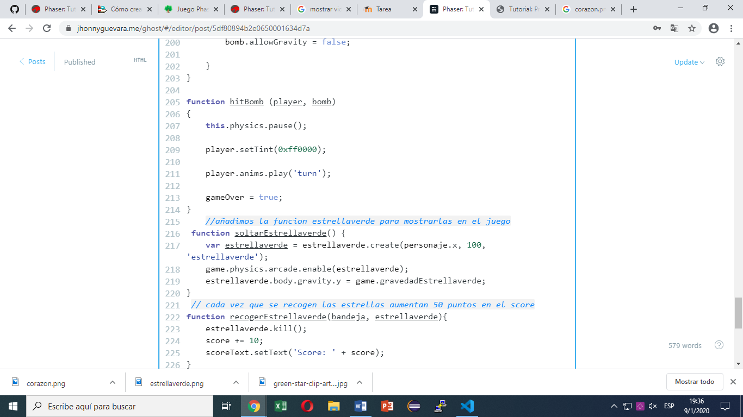

1. Añadir estrellas verdes que suman 50 Puntos